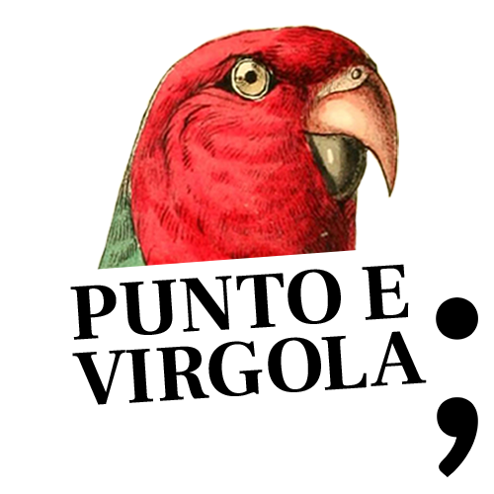
verba volant,
scripta manent

Al tavolo con gli autori per un comunicazione consapevole
I laboratori del Festival “Punto e Virgola”

SABATO 1 E DOMENICA 2 DICEMBRE
A FERRARA

“Punto e virgola ; festival delle parole vere e dei racconti belli” propone quattro giorni, dal 29 novembre al 2 dicembre, per raccontare i modi in cui il discorso culturale può proseguire a Ferrara. Nato dall’incontro fra l’associazione Gruppo del Tasso e la voglia di inventare storie autentiche, libere dai condizionamenti di una retorica opaca e greve, l’anima del festival si incarna in laboratori che invitano a mettere in campo o sulla carta se stessi, con cura. Nessun limite alla possibilità di mettersi in gioco: le attività, della durata di un paio d’ore, sono pensate per giovani e adulti che intendano provare a trasformare le schegge della realtà in narrazioni. Fidandosi, semplicemente, delle indicazioni schiette di chi per mestiere e per passione porta in superficie quello che si muove sotto gli eventi.
SABATO 1
Il primo appuntamento è con Simona Maggiorelli, alle 11, alla libreria Ibs+Libraccio di Piazza Trento e Trieste. Partendo dalla sua esperienza di giornalista e dalla declinazione che ne dà nell’ultimo saggio Attacco all’arte. La bellezza negata (L’asino d’oro), la direttrice di Left propone di superare lo sconforto generato dalle quotidiane brutture intorno. Prendere la materia di cui è fatto il loro racconto, scegliere di rivoltarla e scrivere, così, di direzioni differenti: questo il fine di “Prima svolta a sinistra. Le notizie e cosa farne”, senza nascondere alla vista ma guardando con attenzione e occhi creativi.
DOMENICA 2
Al Centro Teatro Universitario di via Savonarola, alle 10, la scrittura si fa pratica collettiva nella sperimentazione teatrale di GiolliCoop – giollicoop.it. Dal movimento, dalla musica e dai corpi scaturiscono le parole che danno forma alle emozioni, a mezza strada tra il lasciarsi condurre e occupare, insieme, uno spazio su cui costruire. Quasi in contemporanea, dalle 11, si apre la full immersion ospitata dalla Galleria del Carbone, in via del Carbone 18. Giornalista e scrittore, Valerio Varesi attinge dalla vicenda di Igor il russo per scandagliare gli effetti tragici di un’angoscia che avvolge come nebbia un intero paese. In La paura nell’anima (Frassinelli) il commissario Soneri rimette ordine tra i frammenti convulsi delle notizie scavando nell’uomo; così, “Scavi di frasi e resti di fatti” dipana la matassa delle impressioni immediate seguendo il bandolo che porta a una comprensione profonda. A fare da specchio il workshop delle 16 con Stefano Lamorgese, che individua percorsi inesplorati nella cronaca. Nei dettagli compressi il redattore di Report cerca i punti d’aggancio tra le parole per formare altre catene che esplodono, infine, in storie di legami differenti e non meno reali.
Tutte le attività sono a ingresso gratuito, grazie al sostegno di Crayola che ha donato forniture per l’arte, e a numero chiuso. Per prenotare la propria partecipazione basta inviare un’email a info@gruppodeltasso.it e attendere la conferma di avvenuta registrazione.

Il festival, patrocinato dalla Regione Emilia-Romagna, è stato possibile grazie al contributo del Comune di Ferrara, di Coop Alleanza 3.0 e di Assicoop Modena&Ferrara, senza tralasciare il sostegno dell’Università degli Studi di Ferrara e del Centro Teatro Universitario, di Arci, Teatro Ferrra Off, Factory Grisù, Webradio Giardino, Librerie.coop, la Feltrinelli, Ibs+Libraccio, Galleria del Carbone e dell’azienda Crayola.

Matteo Bianchi - 328.0116981
addetto stampa APS “Gruppo del Tasso”
info@gruppodeltasso.it
www.gruppodeltasso.it

